**Τι μπορείτε να φτιάξετε με αυτά τα 10 μπλοκ;**

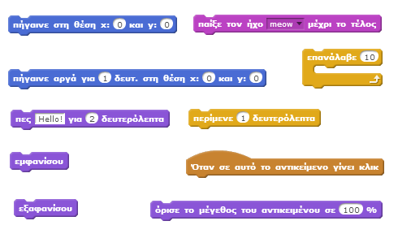

Μπορείτε να προσθέσετε το έργο σας στην συλλογή «10 Blocks» (<https://scratch.mit.edu/studios/475480>)

**Τι μπορείτε να φτιάξετε με αυτά τα 10 μπλοκ;**



Μπορείτε να προσθέσετε το έργο σας στην συλλογή «10 Blocks» (<https://scratch.mit.edu/studios/475480>)